Berufsziel Pilzanbauer
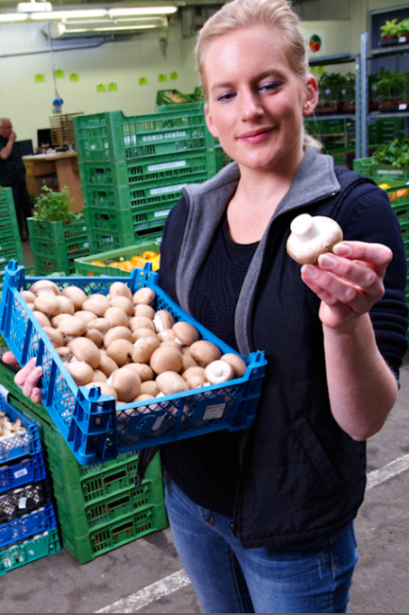
(GMH/BDC) Noch keine Lehrstelle gefunden? Wie wäre es mit dem Beruf des Pilzanbauers? Das ist ein Beruf mit so vielen Facetten, dass Menschen darin ganz verschiedene Stärken und Interessen verwirklichen können. Die Zahl der Pilzbetriebe reicht nicht für eine eigene Ausbildungssparte. Also beginnen künftige Pilzanbauer als Lehrlinge im Gemüsebau und spezialisieren sich später. Weitergebildet zum Meister oder Techniker stehen ihnen leitende Funktionen im Betrieb offen oder sie wagen den Sprung in die Selbständigkeit. Wer noch weiter aufsteigen möchte, studiert und geht dann vielleicht in die Forschung oder die Beratung.

Bildnachweis: GMH/BDC

Bildunterschrift: Pilzanbauer verfügen über viel Fingerspitzengefühl, wenn es um den Anbau und die Vermarktung von Speisepilzen geht.

Bilddaten in höherer Auflösung unter:
http://www.gruenes-medienhaus.de/download/2014/09/GMH_2014_39_01.jpg
Natürlich steht für Pilzanbauer der Umgang mit Lebendigem im Vordergrund. Pilzen die richtigen Lebensbedingungen zu geben, so dass sie gleichmäßig und termingerecht schießen, ist eine spannende Aufgabe. Champignons beispielsweise sind so genannte Saprophyten, das heißt sie ernähren sich von totem organischem Material. Daher bekommen Kulturchampignons ein Substrat aus fermentiertem Stroh und Pferdemist. Austernpilzen wäre das viel zu stickstoffhaltig. Sie sind Holzbewohner, die man im Wald an Baumstämmen finden kann. Als Kulturpilze wachsen sie auf sterilisiertem gehäckseltem Stroh, also fast Zellulose pur. Der Shiitake, auch ein Holzbewohner, ist damit nicht zufrieden. Er verlangt ein richtig holzhaltiges Substrat. Wissen, wie die Substrate zusammengesetzt sein müssen, wissen, wo man sie aufbereitet, wie man sie kontrolliert, das macht einen guten Pilzanbauer aus.
Pilzanbauer müssen aber auch die richtigen Klimabedingungen kennen. Feuchtigkeit und Wärme sind nötig, sonst schieben Pilze keine Fruchtkörper oder sie faulen. Temperatur, Wassergaben, Luftfeuchtigkeit, Belüftung exakt zu steuern, das geht nicht ohne aufwändige Computertechnik, die das Herz jedes Technik-Begeisterten höher schlagen lässt. Trotzdem ist immer auch das Fingerspitzengefühl des Kultivateurs gefragt, denn Computer sind immer nur so gut, wie der Mensch, der sie steuert. Eine logistische Herausforderung ist das Beschicken der Häuser mit Substrat, Abdeckerde und Pilzbrut, genauso wie das spätere Ausräumen. Planung und peinliche Kontrolle erfordert die Hygiene vom Sterilisieren der Kulturhäuser bis zur Schutzkleidung, die verhindert, dass Menschen, die in den Kulturhäusern arbeiten, Krankheitserreger oder Sporen von Schadpilzen in die Kulturen schleppen. Disziplin, Organisationstalent, ein waches Auge, Erfassen komplexer Zusammenhänge sind Eigenschaften, die dabei zum Tragen kommen.
Neben der Kulturerfahrung stehen die Marktkenntnisse. Wer nimmt die Pilze ab? Wie müssen sie aufbereitet sein, damit sie heil beim Kunden ankommen und gern gekauft werden? Welche Arten und Sorten sind die richtigen? Champignon ist nicht gleich Champignon. Es gibt Sorten wie die braunhütige Sorte 'Bella' oder die riesenhütigen wie 'Bella Gomba' und 'Portobello'? Oder ist es sinnvoll auf die weniger bekannten Arten zu setzen? Neben Champignon, Shiitake und Austernpilz gibt es auch Kräuterseitling, Limonenseitling, Igelstachelbart, Samthaube und anderes mehr. Sie bringen gute Preise, sind aber auch nicht so gefragt. Gute Pilzanbauer kennen ihren Markt und seine wirtschaftlichen Zusammenhänge, die können Risiken abschätzen, verbinden Entscheidungsfreude mit Verantwortungsbewusstsein. Der Beruf des Pilzanbauers wird nie langweilig. Sich zu so einem Allrounder zu entwickeln, das ist was für aufgeweckte junge Menschen.
Viele weitere interessante Informationen zu Speisepilzen, natürlich auch eine umfangreiche Sammlung an Rezepten und Rezeptvideos, finden Sie auf der Website www.gesunde-pilze.de.

